**Курсов проект**

**Дисциплина: Проектиране и интегриране на софтуерни системи**

**Фаза 3: Реализация на системата**

**Версия 1.0**

|  |  |  |
| --- | --- | --- |
| **Фак. №** | **Име на студент** | **Секция от документа** |
| 61917 | **Христо Христов** | **1 5 4** |
| 61954 | **Милен Дончев** | **2 3 4** |
|  |  |  |
|  |  |  |
|  |  |  |
|  |  |  |

**Януари, 2019**

**Съдържание**

1 Въведение 3

1.1 Цел 3

1.2 Резюме 3

1.3 Дефиниции и акроними 3

2 Използвани технологии 4

3 Реализация на базата от данни 5

4 Реализация на бизнес логиката 6

5 Реализация на потребителския интерфейс 7

6 Внедряване на системата 8

7 Разпределение на дейностите по реализацията 9

8 Приложения 10

# Въведение

## Цел

*Опишете на целта на документа.*

Настоящият документ описва имплементацията на системата ParallelType. Той ще служи за създаване на системата от нулата на по- късен етап и описва реализацията на различните логики( бизнес, логика, интерфейс, даннова). Създаден е за курса “Проектиране и интегриране на софтуерни системи”, зимен семестър 2018.

## Резюме

*Създайте резюме на документа и опишете структурата му.*

Документът ще служи за създаване на системата от нулата. Разделен е на няколко секции, а именно:

1. **Въведение**

Предназначена е да обясни причината документът да съществува и да улесни навигирането в него.

1. **Използвани технологии**

Описва технологиите и програмните средства, използвани за реализация на системата.

1. **Реализация на базата от данни**

Описва типа и структурата на базата от данни.

1. **Реализация на бизнес логиката**

Описва реализацията на бизнес логиката на системата с избраните технологии и програмни средства.

1. **Реализация на потребителския интерфейс**

Описва реализираните елементи на потребителския интерфейс и различните изгледи в различните случаи. Има прикачени изображения за визуализиране на дизайна.

1. **Внедряване на системата**

Описва изискванията и последователността от действия за внедряване на системата.

1. **Разпределение на дейностите по реализацията**

Описва дейностите, които всеки член на екипа е извършил при реализацията на системата.

## Дефиниции и акроними

*Дефинирайте всички термини, понятия и акроними, използвани в документа.*

HTML- Hypertext Markup Language - декларативен език за описване на информация(текст).

База данни- колекция от логически свързани данни в конкретна предметна област, които са структурирани по определен начин

# Използвани технологии

*Опишете технологиите и програмните средства, използвани за реализация на системата.*

Проектът използва **JavaScript( JQuery и Bootstrap)**, **ASP.NET** и **SQL Server.**

Използваната архитектура е **Client- Server**. Клиентите комуникират със сървъра, който отговаря на техните заявки, като извлича информацията от **базата с данни** и **файловата система**.

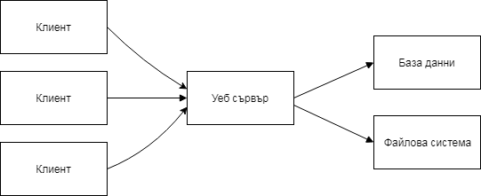

**Клиенти**

Уеб браузър, който през javascript изпраща данни по HTTP към уеб сървъра. Document editor-a поддържа въвеждане на текст, редактиране и изтриване. Административната част поддържа управлението на потребителите които имат достъп до даден файл. Останалата част от системата поддържа преглед на файлове, статистики, потребители. Преди да се достъпва цялата функционалност, има форми за регистриране и логване.

### Уеб сървър

Приложение, написано на **ASP.NET Web API**, който приема заявките от клиентите. Сървърът поддържа authentication и authorization с **cookie**. Заявките се получават от клиентите, спрямо които се извършват съответните операции върху данните.

### База данни

Базата данни е **SQL Server** и е достъпвана от уеб сървъра. В нея се съдържат пътищата към файловете.

### Файлова система

Там ще се съдържат самите файлове. Ще бъде достъпна от уеб сървъра, който ще добавя, редактира и изтрива файлове.

# Реализация на базата от данни

*Опишете типа и структурата на базата от данни, ако има такава.*

Данните се съхраняват в релационна база данни (например SQL Server). Oбработват се от система (използваща уеб услуги). Данновите структури са организирани по следният начин:

Таблици:

* **Files** (данните за файловете)
  + създател: CreatorId (има права да изтрие документа и историята му, както и да определя кой какъв достъп има до файла)
  + име: за визуализиране в браузъра (може да бъде променяно)
  + guid: за вътрешно запазване на сървъра(не се вижда през потребителски интерфейс)
  + видимо за четене от всички: true/false
  + видимо за писане от всички: true/false
* **Users**- Потребители, могат да се регистрират с username и password, или вход с Google и Facebook
  + UserId - уникален идентификатор
  + Username
  + Password (налична когато се е регистрирал през системата)
  + Email - в случая че си забрави паролата
  + ExternalLogin (Google, Facebook)
  + Друга информация свързана с потребителите
* **PermissionTypes**- Таблица за тип достъп до файл
  + Read
  + Write
  + ReadAndWrite
* **UsersFiles** -Таблица за връзка между потребители и файлове(връзка между първите 3)
  + потребител (UserId)
  + файл (FileId)
  + тип достъп: (PermissionTypeId)
  + *Пояснение:*

*Когато полето за видимо за всички е false, то данните за кой потребител какъв документ може да достъпва ще бъдат попълвани в тази таблица. Съответно ако се разреши достъпа за четене от всички, то ще бъдат изтрити редовете където са свързани с четене на този файл.*

*Понеже не може и да има определени потребители които да го достъпват и всички едновременно.*

*Аналогично и за писане.*

* **FilesVersions**-
  + файл (FileId)
  + директория (път до директорията на документа, името на файла е guid + version)
  + версия (пореден номер)
  + промени (информация за въведен/изтрит текст и позиция във файла)
  + Пояснение:

*Два начина на подход за запазването на данните за файловете.*

*Списък със промени (текст и позиция) - Когато промените станат прекалено много, за да се визуализира последната версия на файла ще отнема много изчисления.*

*При всяка промяна - нов файл. Когато промените станат прекалено много един и същ файл от 5 MB, ще има много версии на файловата система и ще заема много памет.*

***Уравновесен вариант****:*

*В таблицата* ***FilesVersions*** *ще има колонка за нови промени по дадена версия на документ.*

*Тоест когато версия 1 достигне до 20 промени (ckeckpoint), файлът ще бъде записан във файловата система и ще бъде добавен ред със новата версия и колонката "промени" ще бъде празна. По този начин версията се "завършва".*

*При опит за виждане на по стара версия, ще се открие между кои 2 записа се намира промяната и ще бъдат приложени съответните промени бързо и ефективно.*

* **Statistics**
  + UserId (потребител)
  + AddedSymbols (добавени символи)
  + RemovedSymbols (премахнати символи)

# Реализация на бизнес логиката

*Опишете реализацията на бизнес логиката на системата с избраните технологии и програмни средства.*

*Тази секция може да се структурира от гледна точка на модулите на системата или въз основа на реализираните класове и интерфейси.*

За всяка таблица има html екран и controller който управлява интеракцията на потребителя. За всяка таблица от базата данни има service който управлява достъпа до данните. Има аутентикация и ауторизация на всяка страница която съдържа чувствителна информация.

Модули на системата:

Common - обща логика за всички други модули

Data - Връзка с базата данни

Models - Класове и обекти свързани със мапването на таблици към C# класове

Interfaces - интерфейси които service-ите трябва да имплементират

Services - database логика

Web - управлява моделите, контролерите и view-тата. Основна част на приложението.

# Реализация на потребителския интерфейс

*Опишете реализираните елементи на потребителския интерфейс. Приложете примерни екранни форми.*

Началната страница на приложението има два бутона- за влизане и за регистрация.

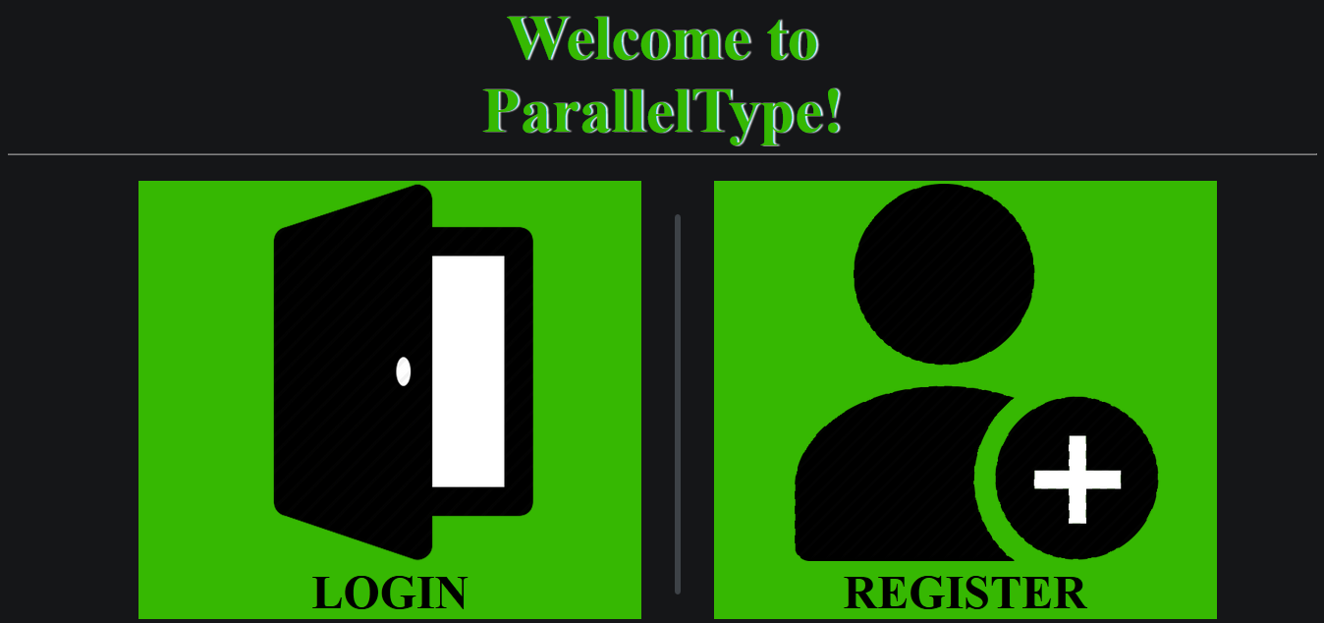

При натискането на някой от двата, той се замества от съответните полета за попълване на информация, от която сървърът се нуждае.

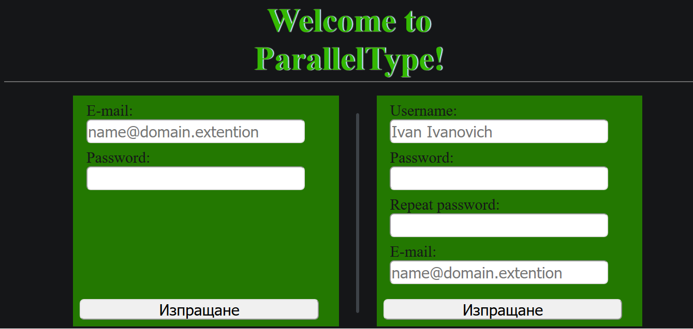

Интерфейсът е опростен и разделен на три вертикални части.

Лявата третина е с индекси на предишни файлове за бърз достъп, както и търсачка, която търси файловете по зададени тагове или по името.

Втората третина има textarea по средата. Над нея има меню с бутони за манипулиране на документа. Отдясно на тези бутони са бутоните за извеждане статистика на файла, предишни версии и споделяне. На дъното е опционалното поле за добавяне на таг към файла.

Третата третина е за информация свързана с потребителите- Най- горе вдясно е профилът на текущия потребител, а под него- профилите на хората, които са онлайн и имат достъп до файла.

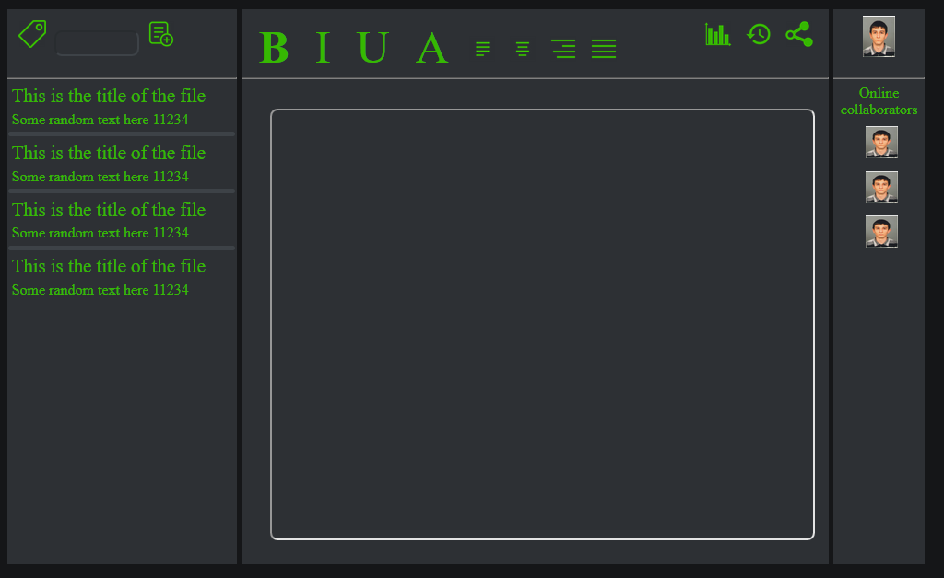

# Внедряване на системата

*Опишете изискванията и последователността от действия за внедряване на системата.*

Операционна система: Windows 7 и нагоре

База данни: SQL Server

IIS за хостване на сайта

.NET Framework 4.5 инсталиран на машината

# Разпределение на дейностите по реализацията

*Опишете дейностите, които всеки член на екипа е извършил при реализацията на системата.*

Клиентска част: Христо

Сървърна част: Милен

# Приложения

*Тази секция не е задължителна и се използва при необходимост.*

*Приложенията се включват директно или се реферират.*